Warszawskie Targi Sztuki (WTS) - to jedna z najważniejszych imprez kulturalnych w Polsce. Od początku istnienia organizatorem jest Dom Aukcyjny Rempex.
27 – 28 listopada br. w hali EXPO XXI przy ul. Prądzyńskiego odbędą się Warszawskie Targi Sztuki. Nowe miejsce stwarza nowe, jeszcze większe możliwości wystawiennicze.
W jednym miejscu będzie można kupić/obejrzeć ponad 1000 obiektów, które zaprezentuje ponad 70 wyselekcjonowanych galerii i antykwariatów z całej Polski. Udział wezmą takie galerie jak: ESTA, miaArt Gallery, Arttrakt, Limited Edition, Olimpus, Piękna Gallery, Galeria Grafiki i Plakatu oraz Muzeum im. Bolesława Biegasa. Antykwariaty reprezentować będą m.in.: Galeria Berżera, Antik Krak oraz Prima Porta Antiquities (sztuka starożytna). Wystawcy przygotowali bogatą ofertę obrazów, rzeźb i grafik twórców współczesnych, jak i przedwojennych, m.in. Bolesława Biegasa, Jana Dobkowskiego, Henryka Wicińskiego, Teresy Pągowskiej, Stanisława Fijałkowskiego, Janiny Wierusz Kowalskiej, Józefa Wilkonia, Edwarda Dwurnika, Włodzimierza Pawlaka, Moniki Szwed oraz prace najmłodszych twórców: Karola Palczaka, Karoliny Jabłońskiej, Tomasza Górnickiego i Dawida Czycza. Będzie też jak zwykle dużo dobrego rzemiosła artystycznego. Każdy w zależności od zasobności portfela powinien znaleźć coś interesującego co odpowiada jego estetyce.
Warszawskim Targom Sztuki, tradycyjnie jak co roku towarzyszą wystawy wybitnych artystów. W tym roku będą to: „Odmieniec” Bolesława Biegasa i „Fogtt o Witkacym. Portret Metafizyczny”. W ramach programu edukacyjnego przybliżającego świat sztuki odbędą się spotkania z artystami, kolekcjonerami oraz rozmowy
o rynku sztuki w czasie pandemiii.
Ostatnią edycję WTS odwiedziło około 9 tys. gości!

Wystawy 18.WTS
„Odmieniec” Bolesław Biegas
Mecenas Wystawy: Fundacja im. Bolesława Biegasa w Polsce
Patron Honorowy: Biblioteka Polska w Paryżu
„Fogtt o Witkacym. Portret metafizyczny”
Mecenas Wystawy: MB Motors Mercedes-Benz

Program 18. WTS
26.11.2021 piątek
Pokaz zamknięty VIP Preview

godz.19.30
Podpisanie memorandum o partnerstwie pomiędzy Artinfo.pl oraz Giełdą Papierów Wartościowych w Warszawie (obecność Prezesa GPW Marka Dietla)

27. 11. 2021 sobota
godz. 12. 00
„Odmieniec” - panel dyskusyjny poświęcony twórczości Bolesława Biegasa – moderator Piotr Sarzyński („Polityka”), Agnieszka Wolska (Prezes Fundacji im. Bolesława Biegasa w Polsce) oraz Natalia Fiedorczuk (autorka książki „Odmieniec”)
godzina 13.15
„Tokenizacja - przyszłość rynku dzieł sztuki” – prowadzenie Ewa Mierzejewska, Adrian Kutnik (CFA Dyrektor Private Market GPW), Michał Kozicki oraz Rafał Kamecki (Prezes Artinfo.pl)

godz. 15.00
„Wszystkie nasze strachy” - spotkanie z artystą Danielem Rycharskim, bohaterem filmu nagrodzonego Złotymi Lwami na Festiwalu Filmowym w Gdyni w 2021 roku. Prowadzenie Małgorzata Piwowar („Rzeczpospolita”)
godz. 16.30
„Fogtt o Witkacym. Portret metafizyczny” - spotkanie z Andrzejem Fogttem
godz. 17.30
„Wielcy małym” – spotkanie z artystami wspierającymi Fundację Międzynarodowy Ruch na Rzecz Zwierząt Viva! z Katarzyną Jędrysik-Castellini, Andrzejem Pągowskim, Józefem Wilkoniem, Stanisławem Młodożeńcem, Mieczysławem Wasilewskim. Prowadzenie Beata Pawelczyk-Błasiak (inicjatorka akcji, autorka albumu „Human Artsist”)

28.11. 2021 niedziela
godz. 12.00
„Sztuka w czasach pandemii” – panel dyskusyjny - moderator Paweł Sosnowski (krytyk sztuki), Jan Michalski ( krytyk sztuki), Krzysztof M. Bednarski (artysta), Rafał Kamecki (Prezes artinfo.pl)
godz. 13.30
Jubileusz: warszawska Galeria Grafiki i Plakatu z okazji 45- lecia działalności zaprasza na swoje stoisko na lampkę szampana
godz. 15. 00
Wywiad z kolekcjonerem Wojciechem Fibakiem - prowadzenie Bogusław Deptuła (krytyk sztuki)

WYSTAWA TOWARZYSZĄCA WARSZAWSKIM TARGOM SZTUKI
„Odmieniec” - obrazy i rzeźby Bolesława Biegasa
Bolesław Biegas (1877 – 1954) rzeźbiarz, malarz i dramatopisarz. Skandalista, prowokator, wizjoner. Jeszcze jako student krakowskiej ASP został wybrany na wystawę Secesji Wiedeńskiej, stowarzyszenia kierowanego przez Gustava Klimta. Uważany jest za czołowego przedstawiciela kierunku symboliczno-secesyjnego. Sławę przyniosły mu popiersia portretowe, szczególnie Olgi Boznańskiej. Po I wojnie światowej skupił się przede wszystkim na malarstwie. Powstały wówczas niezwykłe cykle obrazów: demonicznych, lirycznych i sferycznych. Każdy z nich miał swój odrębny, niepowtarzalny charakter, był komentarzem aktualnych, światowych wydarzeń. Od 1901 roku do śmierci mieszkał w Paryżu. Cały swój majątek i spuściznę artystyczną zapisał paryskiemu Towarzystwu Historyczno-Literackiemu. Dzięki temu powstało Muzeum im. Bolesława Biegasa w Bibliotece Polskiej w Paryżu. Twórczość Bolesława Biegasa wydaje się być niezwykle współczesna i nadal zaskakuje wielowymiarowością.
Mecenas Wystawy: Fundacja im. Bolesława Biegasa w Polsce
Patronat Honorowy: Biblioteka Polska w Paryżu

„FOGTT o WITKACYM. P O R T R E T M E T A F I Z Y C Z N Y”
Z OKAZJI 208 ROCZNICY WSPÓLNYCH URODZIN
nastąpi premiera prezentacji kolekcji portretów - wspólnego projektu Warszawskich Targów Sztuki oraz fundacji A.M.FOGTT. Kilkadziesiąt portretów autorstwa Andrzeja Fogtta, inspirowanych wybranymi portretami Stanisława Ignacego Witkiewicza, znajdujących się w kolekcji Muzeum Pomorza Środkowego w Słupsku. Wystawie towarzyszy album prezentujący całość kolekcji.
- Od dawna mieliśmy z Witkacym sobie coś do powiedzenia. Jest z pewnością iskra wspólnej duchowej energii oraz kontynuacja sztuki portretowania, jako wnikania w istotę duszy samej, z nieograniczoną możliwością osobistej formy, jaką tworzy nasz umysł.
Głównie intrygowały mnie typy portretów Witkacego C,C+Co oraz portrety typu D i E. Kategorie opisywane w regulaminie Firmy Portretowej, w dzisiejszym świecie i czasie stały się historią. Obecnie, zamawiającym w mojej firmie portretowej, jest mój duch i jedyne moje nieporadności wynikają tylko z moich ograniczeń organicznych mikrokwantowych procesów w moich komórkach, nad którymi i tak nie posiadam żadnego panowania. Dlatego w trakcie malowania wykluczyłem wszelkie środki narkotyczne, alkohol i tym podobne i niepodobne substancje, jako kompletnie nieprzydatne – Andzej Fogtt.
Mecenas Wystawy: MB Motors Mercedes-Benz
Andrzej Fogtt
Urodził się w 1950 r. Malarz, grafik, teoretyk sztuki. Studiował w Państwowej Wyższej Szkole Sztuk Plastycznych w Poznaniu w pracowniach: Magdaleny Abakanowicz i Zdzisława Kępińskiego (1974). Autor projektu "Wieży Jedności Europejskiej" (1992) jako symbolu wspólnoty ludzkiej i "Bramy Świata" dla Chin (2000). Laureat m.in. Grand Prix Festiwalu Polskiego Malarstwa w Szczecinie (1984), reprezentował Polskę na 41. Biennale Sztuki w Wenecji (1984). Odznaczony medalem Gloria Artis ( 2009). Brał udział w licznych wystawach krajowych i zagranicznych. Prace w zbiorach muzealnych i prywatnych.

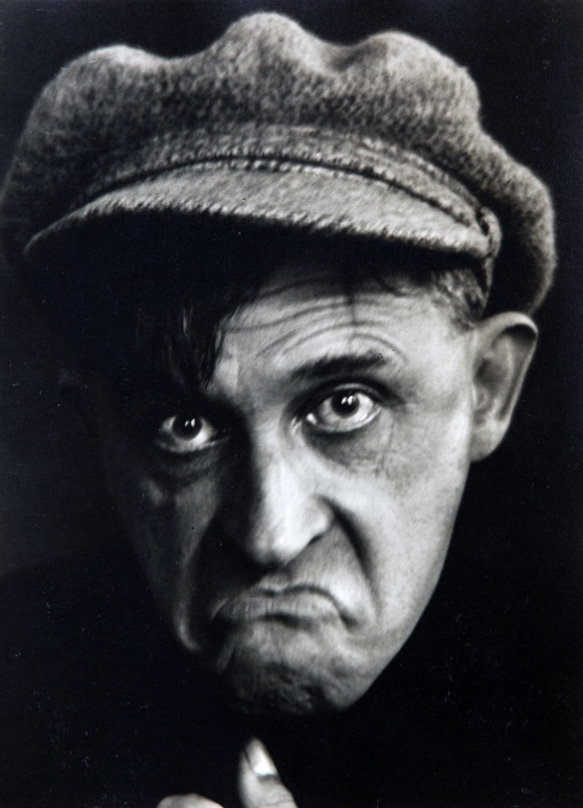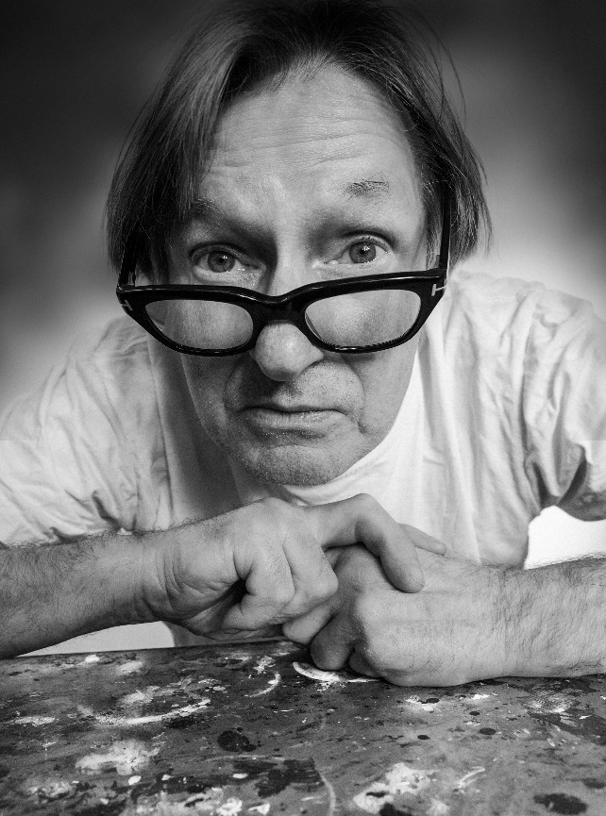

Stanisław Ignacy Witkiewicz (1885-1939)
18 września 1939 roku na wieść o napaści Armii Czerwonej na Polskę popełnił samobójstwo. Malarz, rysownik i fotografik, dramaturg i powieściopisarz, filozof, teoretyk i krytyk sztuki. Studiował w krakowskiej Akademii Sztuk Pięknych, najpierw w pracowni Jana Stanisławskiego, następnie Józefa Mehoffera. Uważany za najbardziej niezwykłą i najwszechstronniejszą osobowość artystyczną w Polsce pierwszej połowy XX wieku. Skandalista, o niekonwencjonalnych poglądach i trybie życia, niedoceniany przez współczesnych. Prawdziwe uznanie zyskał dopiero pośmiertnie. Portrety, które powstawały w celach zarobkowych opatrywał tajemniczymi znakami. Symbolizowały rodzaj używek stosowanych przez artystę tuż przed pracą. Poza tylko niektórymi przypadkami zażycia narkotyku na ogół oznaczają spożycie herbaty czy kawy… Jak to u Witkacego, sugerowały co innego.

